Урок русского языка в 7 классе по теме «Простые и составные предлоги»
Тема: Простые и составные предлоги.
Тип урока: урок «открытия» новых знаний.
Цели урока:
Деятельностная: формирование способности учащихся к новым способам действия: создание алгоритма, наблюдение, анализ, работа с учебником.
Содержательная: формирование знаний об особенностях простых и составных предлогов.
Планируемые результаты:
Личностные: обучающийся научится готовности и способности к саморазвитию и самообразованию на основе мотивации к обучению и познанию.
Метапредметные УУД:
Регулятивные УУД: обучающийся научится ставить новые учебные цели и задачи; обучающийся получит возможность научиться планировать достижения целей, самостоятельно учитывать условия и средства их достижения.
Познавательные УУД: обучающийся научится находить ответы на вопросы, используя учебник; обучающийся получит возможность научиться устанавливать причинно-следственные связи.
Коммуникативные УУД: обучающийся получит возможность научиться учитывать разные мнения и интересы и формулировать своё мнение; работая в паре и группе, обучающийся получит возможность научиться брать на себя инициативу в организации совместного действия.
Предметные: обучающийся получит возможность научиться различать простые и составные предлоги. Получит возможность научиться находить простые и составные предлоги в художественных произведениях и использовать их в устной речи, научится составлять предложения с данными предлогами.
Необходимое оборудование: учебник «Русский язык», 7 класс. Автор Ладыженская Т.А., М.Т.Баранов и др.
Предметно-образовательная среда: лист самооценки, учебник, комплект мультимедийной аппаратуры, карточки с заданиями
Демонстративный материал: алгоритм проверки, эталоны для самопроверки.

Ход урока
1.Организационный момент.
Добрый день, ребята!
- Прочтите стихотворение, спроецированное на экране.
Безумный бег, восторг, удача,
Открытия, надежда на успех…
Все нас влечет, пусть слабый плачет,
У победителей сомнений нет!
- О чем стихотворение? Я думаю, что сегодня вы откроете для себя что-то новое, и каждого из вас будет ждать успех. Я надеюсь на вашу активную работу на уроке.
2. Актуализация знаний
Скажите, ребята, какой великий праздник мы отмечаем 9 мая?
Прочитайте стихотворение Юрия Шмидта «Защитники Отечества родного...». Внимательно посмотрите на текст.
Карточка №1
Две старых фотографии, два деда,
…стен как будто смотрят … меня.
Один погиб почти …победой,
Другой пропал … немецких лагерях.
Один дошел… самого Берлина,
… апреле сорок пятого - убит.
Другой пропал … вести, словно сгинул,
И даже неизвестно, где лежит.
Защитники Отечества родного,
Две разных жизни, но … одной судьбой.
… старых фотографий смотрят снова,
Те, кто отдали жизнь …нас … тобой.
И …этот День Защитника Отчизны,
Героев павших будем вспоминать.
Они … нас свои отдали жизни,
Чтоб мы могли отчизну защищать.
-Ребята, скажите, пожалуйста, чего не хватает в нашем стихотворении?
-Нарушилась грамматическая связь в предложениях. Нет предлогов.
-Давайте вспомним пройденный материал.
-Что называется предлогом? (Предлог – это служебная часть речи, которая выражает зависимость одних слов от других в словосочетании и предложении).
- Какие отношения выражают предлоги? (Предлоги выражают различные отношения, например: временные (идти в течение дня), причинные (не пойти из-за непогоды), пространственные (остановиться около дома), целевые (лекарство от головной боли) и др.
- Каких видов бывают предлоги? (Предлоги бывают производные и непроизводные).
-Какие предлоги называются непроизводными? (Непроизводные предлоги – это предлоги, не образованные из самостоятельных частей речи, например: без, в, до, для, из, к).
- Какие предлоги называются производными предлогами? (Производные предлоги образуются путём перехода самостоятельных частей речи в служебные, утрачивают при этом своё лексическое значение и морфологические признаки. Например, предлог благодаря (справились благодаря помощи товарища) – из деепричастия (уходил, благодаря за оказанную помощь).
- С какими падежами употребляются производные и непроизводные предлоги? (Многие непроизводные предлоги могут употребляться с разными падежами, а производные используются обычно с одним каким – либо падежом. Например, предлог благодаря употребляется только с дательным падежом: благодаря мужеству (дат. п.).
2)Теперь попробуйте восстановить пропущенные предлоги самостоятельно.
3)-А теперь давайте посмотрим на авторский вариант и выполним задания. Поработаем с текстом данного стихотворения.

Эталон №1
Две старых фотографии, два деда,
Со стен как будто смотрят на меня.
Один погиб почти перед победой,
Другой пропал в немецких лагерях.
Один дошел до самого Берлина,
В апреле сорок пятого - убит.
Другой пропал без вести, словно сгинул,
И даже неизвестно, где лежит.
Защитники Отечества родного,
Две разных жизни, но с одной судьбой.
Со старых фотографий смотрят снова,
Те, кто отдали жизнь за нас с тобой.
И в этот День Защитника Отчизны,
Героев павших будем вспоминать.
Они для нас свои отдали жизни,
Чтоб мы могли отчизну защищать.
Карточка №2 Орфографическая минутка
-Расскажите о своих впечатлениях от этого стихотворения? Какова его тема? Идея?
-Выпишите слово, в котором правописание гласной в корне слова определяется правилом: «После шипящих в корне слова пишется Ё, а не О» (дошёл)
-Укажите слово, написание приставки в котором определяется правилом правописания приставок на з/с? (сгинул)
-Выпишите наречие, образованное приставочно-суффиксальным способом (снова)
-Выпишите действительное причастие прошедшего времени (павших)
-Выпишите глагол, правописание окончания которого не подчиняется общему правилу (смотрят)

Эталон № 2
Дошёл, сгинул,снова,павших,смотрят.

3 этап. Выявление места и причины затруднения
- Ребята, посмотрите на экран. Что объединяет все эти примеры?
1) 5,6,8 - 25,36,543
2) Жёлтый, красный, синий – оранжевый, зелёный, фиолетовый.
3) Выше – более высокий, красивее – менее красивый.
4) После, на, с – в течение, в продолжение, за счёт.
- Они все простые и составные.
- У кого какие трудности возникли?
- Труднее было определить, какими по своему происхождению являются предлоги. Мы не знаем эту тему.
4 этап. Построение проекта выхода из затруднения.
Учитель. Какова же цель нашей дальнейшей работы?
Ученики. Изучить тему «Простые и составные предлоги», научиться их различать.
Учитель. Как сформулируем тему урока?
Ученики. Простые и составные предлоги (запись в тетрадях)
Учитель. Какой метод вы предлагаете использовать для решения данной проблемы?
Ученики. Мы выбираем метод работы с учебником.
5 этап. Реализация построения проекта.
Учитель. Прочитайте параграф №55
Учитель. Что вы узнали из прочитанного материала?
Ученик. Предлоги бывают простые и составные…
Ученик. Предлоги, состоящие из одного слова – простые, а состоящие из двух – составные.
Учитель. Теперь объединитесь в группы и составьте алгоритм.
Учитель. 1 группа, представьте свой алгоритм.
Учитель. 2 группа, представьте свой алгоритм.
Учитель. Итак, ребята, как вы думаете, какой алгоритм лучший?
Ученики. У 2 группы, потому что он краткий и понятный.
Учитель. Запишем его в тетрадь и выделим.
Учитель. Давайте закрепим алгоритм (по группам. Составить одно предложение)
Составьте предложение по теме «День Победы», употребив простые и составные предлоги.
В течение многих веков на Руси уважали Защитников Отечества.
Несмотря на тяготы воинской службы, защита Родины всегда была делом почетным.
Физкультминутка
Учитель читает утверждения о предлогах, если ответ верный – ученики встают, а если нет – сидят на месте.
Условные обозначения: «+» – правда «-« - ложь
Предлог – это служебная часть речи (+)
В предложении предлог является дополнением (-)
Предлоги бывают простыми и составными (+)
Предлог в течение пишется слитно (-)
Предлог выражает зависимость одних слов от других в словосочетании и предложении (+)
Предлог благодаря является производным (+)
Предлог под – производный (-)
6 этап. Этап первичного закрепления с проговариванием во внешней речи.
Учитель. Поработаем в группах (устно). Сейчас я раздам вам карточки. Вы должны выполнить данное задание и решить, кто из вашей группы будет отвечать.
Карточка №2. Найти простые и составные предлоги.
Останется позади дома, крепнет по мере роста, мчится вдоль по шоссе, собираемся по случаю праздника, сделаем наподобие корзинки, ошибаться вследствие невнимательности, собраться по поводу постановления, утеплить ввиду холодов.

Эталон № 2
Простые предлоги: останется позади дома, наподобие корзинки, вследствие невнимательности, утеплить ввиду холодов, мчится вдоль по шоссе.
Составные предлоги: крепнет по мере роста, собираемся по случаю праздника.
7 этап. Самоконтроль с самопроверкой по эталону.
Учитель. Ребята, мы уже немного потренировались, попробуем самостоятельно выполнить задание.
Учитель. Сейчас я раздам вам карточки. Выполните задание, проверьте по эталону.
Задание:
-определить тему, главную мысль.
- определить лексическое значение слова набат (см. толковые словари)
- выписать словосочетания с простыми (1 вар.) и составными (2 вар) предлогами

Карточка № 3
Память о войне, о жертвах войны…В течение многих лет она набатом звучит в наших сердцах, повелевая не забывать подвиг народа, бережно хранить, бороться за мир, завоёванный ценой миллионов человеческих жизней. Почёт и вечная слава всем, кто невзирая на трудности в годы войны защищал Родину от врага. Ветеранов мы чествуем цветами. Героям, павшим за наше счастье, возлагаем на могилы венки и цветы.
Заглянем в словарь
Набат – удары в колокол как сигнал к сбору людей в случае пожара, тревоги.
Чествовать – воздавать почести кому-нибудь.

Эталон № 3
Простые предлоги: память о войне, о жертвах, в наших сердцах, бороться за мир, в годы войны, за наше счастье, возлагаем на могилы.
Составные предлоги: в течение многих лет, невзирая на трудности.

8 этап. Этап включения в систему знаний и повторения.
Учитель. Работаем над следующим заданием. Составьте 5 словосочетаний по картине Андрея Горского "Без вести пропавший».
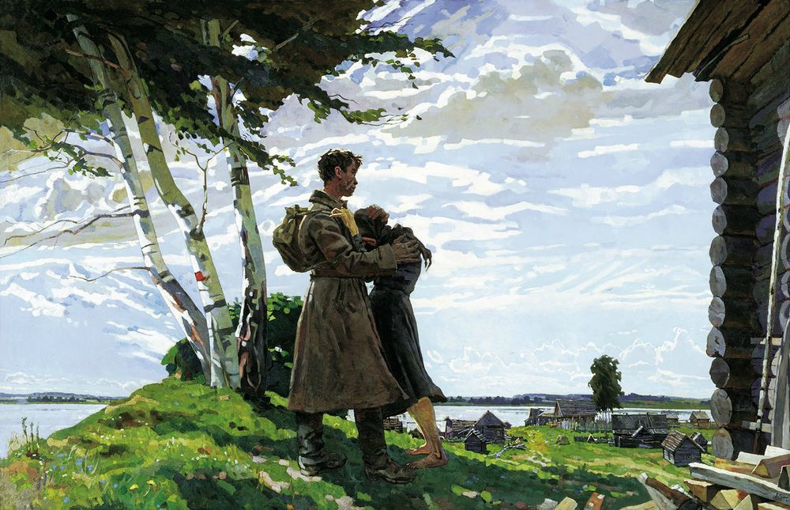
Самостоятельная работа с самопроверкой (Тест)
1)Найдите неправильное утверждение:
А)Предлог- это служебная часть речи.
Б)Предлоги бывают производными и непроизводными.
В)Предлоги являются членами предложения.

2. Укажите словосочетание с предлогом.
А) Распустилась под окном;
Б) Саша и Даша;
В) Не было никого

3. Укажите словосочетания с производными предлогами
А) Из далекой страны;
Б) находился в течение дня
В) благодаря выпавшему снегу

4. Укажите словосочетания с простыми предлогами.
А) Из далекой страны;
Б) находился в течение дня;
В) благодаря выпавшему снегу
5.Укажите предложение с составным предлогом.
А) О новых приключениях ребят мы узнаем в продолжении рассказа.
Б) В продолжение ночи я не спал ни минуты.
В) Сзади шли вязальщицы.
Самопроверка теста.
9 этап. Этап рефлексии.
- Ребята, перед вами морфологический ящик. Запишите предлоги, соответствующие схемам. Что вы можете рассказать об этих предлогах? А1Б2В3Г1; Б1А2В2Г3; А3Б3В1Г2;
Виды предлогов | 1 | 2 | 3
А | в | навстречу | в продолжение
Б | благодаря | на | в течение
В | в связи | согласно | по
Г | из-за | в счёт | вопреки

Вывод: предлоги по происхождению бывают производные и непроизводные, по структуре простые и составные. Все составные предлоги являются производными.

Учитель. Запишите домашнее задание.
1) Повторить параграф 55 и выполнить упр. № 345.
2)Выписать из учебника литературы 5 предложений с составными предлогами.
3)Придумать 7 предложений по теме «День Победы», используя простые и составные предлоги.

